
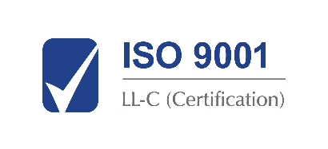
________________________________________________________
JUDETUL BRASOV
UNITATEA ADMINISTRATIV TERITORIALA
MUNICIPIUL CODLEA

Jud. Brașov, Codlea, cod 505100, str. Lungă, nr.33, tel.: 0268 25 16 50, fax: 0268 25 18 09, e-mail: contact@municipiulcodlea.ro

Nr. 3/41972/(RU)41973 din 08.09.2025,

REZULTAT – VERIFICARE ELIGIBILITATE CANDIDAȚI
LA CONCURSUL DE RECRUTARE A FUNCTIEI PUBLICE DE EXECUTIE VACANTA, DIRECTIA ECONOMICA, COMPARTIMENT CONTABILITATE, BUGET SI SALARIZARE -ID. POST 257058 DIN CADRUL APARATULUI DE SPECIALITATE AL PRIMARULUI MUNICIPIULUI CODLEA.

Având în vedere prevederile art. VII alin. (22) O.U.G. nr.121 / 2023, comisia de examen numită prin dispozitia primarului nr. 3 / 37599 / (RI9) 764 din 12.08.2025 comunică următoarele rezultate ale eligibilității candidatiilor:

- Consilier, clasa I, gradul profesional superior, Directia Economica, Compartiment Contabilitate, Buget si Salarizare-ID. Post 257058.

Nr.  crt | Nr.înregistrare al dosarului  de concurs | Rezultate eligibilitate  dosare de înscriere  ADMIS / RESPINS | Motivul pentru care a fost  respins dosarul
1. | Nr. 3/37651 din 13.08.2025 | ADMIS | -

Secretar comisie de concurs,
Liliana Perju

- Candidații declarați ‘’Admis‘’ vor susține proba scrisă în data de 15.09.2025 ora:12⁰⁰, la sediul U.A.T.Municipul Codlea din str.Lungă nr.33;
- Candidații nemulțumiți de rezultatele obținute pot formula contestație în termenul de o zi lucrătoare de la afișare, conform art. VII alin. (27) din O.U.G. nr.121 / 2023, care se depune la secretarul comisiei de soluționare a contestațiilor.

Afișat astăzi, 08.09.2025 la sediul și pe site-ul U.A.T Municipiul Codlea – ora:15.⁰⁰

